РАЗРАБОТКА УРОКА ПО РУССКОМУ ЯЗЫКУ
«ХУДОЖЕСТВЕННЫЙ СТИЛЬ» (VI КЛАСС)
А. А. Мугтазирова
муниципальное бюджетное образовательное учреждение
«Актанышская средняя общеобразовательная школа №1»

Цели урока:
Образовательные:
- повторить материал о речевой ситуации и стилях речи;
- познакомить учащихся с изобразительно-выразительными средствами художественного стиля речи.
Развивающие:
- закрепить умение определять составляющие речевой ситуации;
- закрепить умение определять стиль текста;
- закрепить умение озаглавливать текст;
- сформировать умение ограничивать художественный стиль речи от разговорного.
Воспитательные:
- воспитание культуры умственного труда на основе таких мыслительных операций, как анализ, синтез, сравнение, обобщение;
- формирование наблюдательности в процессе анализа текста.
Оборудование: интерактивная доска, раздаточный материал.
Ход урока.
I. Речевая разминка.
На каждой парте отрывок из произведения И. С. Тургенева «Записки охотника» (Приложение 1):
Заря разгорается; вот уже золотые полосы потянулись по небу, в оврагах клубятся пары; жаворонки поют, предрассветный ветер подул и тихо всплывает багровое солнце. Свет так и хлынет потоком; сердце в вас встрепенется, как птица. Свежо, весело, любо!
(На интерактивной доске проецируются вопросы и задания к тексту)
- Прочитайте отрывок выразительно, попытайтесь передать авторский восторг перед утренней зарей. (Ученик выразительно читает текст.)
- В каких словах отрывка, по-вашему, выражено отношение И. С. Тургенева к такому явлению природы, как утренняя заря? (В выражениях «сердце встрепенется, как птица», «свежо, весело, любо!»)
- Какие чувства вызывает у автора заря? (Восхищение)
- Еще раз прочитайте отрывок про себя. Озаглавьте его словами из текста. («Заря загорается»).
II. Усвоение речеведческого материала об особенностях художественного стиля речи.
- А теперь прочитаем другой текст (Приложение №2). Это отрывок из повести А. П. Чехова «Степь».
Между далью и правым горизонтом мигнула молния, и так ярко, что осветила часть степи и место, где ясное небо граничило с чернотой. Страшная туча надвигалась не спеша, сплошной массой; на ее краю висели большие черные лохмотья. Этот оборванный, разлохмаченный вид тучи придавал ей какое-то пьяное, озорническое выражение. Явственно и неглухо проворчал гром…
Вдруг рванул ветер и со свистом пронесся по степи… Лунный свет затуманился, стал как будто грязнее, звезды еще больше нахмурились…
Чернота на небе раскрыла рот и дыхнула белым огнем; тотчас же опять загремел гром…
Вдруг над головой Егорушки со страшным, оглушительным треском разломалось небо; он нагнулся и притаил дыхание, ожидая, когда на его затылок и спину посыплются обломки…
«Тррах! тах, тах! тах!» явственно отчеканивал гром, катился по небу, спотыкался, и где-нибудь у передних возов или далеко сзади сваливался со злобным, отрывистым «трра!».
- Сделаем стилистический анализ текста по вопросам и заданиям, которые даются на интерактивной доске.
1. Обращен ли текст к одному лицу, знакомому человеку или он написан для всех людей, которых автор может и не знать? (Текст написан для всех)
2. Рисует ли автор яркую картину того, что увидел, или сообщает точные сведения о таком явлении природы, как гроза? (Автор рисует яркую картину того, что увидел)
3. Какую цель ставит автор текста? (А. П. Чехов воздействует на чувства читателя)
4. Что напоминает вам этот текст: отрывок из художественной книги или фрагмент учебника биологии? (Этот текст напоминает нам отрывок из художественной книги, потому что здесь очень много изобразительно-выразительных средств, с которыми мы встречаемся при изучении художественных произведений на уроках литературы)
5. Определите речевую ситуацию текста (обстановка речи – официальная, адресат речи: 1- много, задача речи – воздействие.)
6. Вспомните, какой стиль речи служит для изображения словесной картины, образной и эмоциональной (художественный).
- К какому же стилю относится данный текст?
Вывод учащихся. Перед нами – текст художественного стиля речи, так как именно художественный стиль речи служит для изображения словесной картины, образной и эмоциональной.
- Цель нашего урока – изучить характерные черты художественного стиля, его изобразительно-выразительные средства. На прошлом уроке были рассмотрены особенности разговорного стиля, начато заполнение таблицы-схемы. Вспомним речевую ситуацию художественного стиля, которую определили при анализе текста, и запишем на интерактивной доске компоненты речевой ситуации художественного стиля речи в таблицу-схему. (Учащиеся также заполняют таблицу в своих справочниках «Готовимся к ГИА»)
Таблица-схема

СТИЛИ РЕЧИ

Разговорный  (речь для одного) |  | Книжный  (речь для многих, для всех)

научный |  | официально-деловой |  | публицисти-ческий |  | художествен-ный

Речевая ситуация | Разговорный стиль | Художественный стиль
Обстановка речи  ГДЕ? | неофициальная  (домашняя, обычная) | официальная
Адресат речи  С КЕМ? | 1-1  (разговор с одним) | - много  (разговор со многими)
Задача речи  С КАКОЙ ЦЕЛЬЮ? | общение | воздействие на чувства и мысли человека
(такая схема должна получиться после заполнения пустых граф)
- А теперь мы попробуем найти изобразительно-выразительные средства, характерные для художественного стиля. Продолжим анализ отрывка из повести «Степь»:
- Какие картины (образы) создает А. П. Чехов в этом отрывке? (Описание тучи, образ грома…)
- Прочитайте описание тучи. Какие красочные определения (эпитеты) находит автор для описания тучи? («Страшная» туча, «с большими черными лохмотьями на краю», у тучи «оборванный, разлохмаченный вид» и пьяное озорническое выражение.)
- Найдите слова, выражения, которые помогают представить тучу как злобное, живое существо («страшная» туча, «оборванный вид», «пьяное выражение).
- Как называется такое выразительное средство языка?
- Обратимся к образу грома. Какими словами А. П. Чехов передает раскаты грома, буквально подражая грому? Какие звуки при описании грома повторяются очень часто?
- Скажите, какие чувства испытывает герой чеховского произведения во время грозы, а вместе с ним и мы, читатели.
- А теперь на основании проделанной работы расскажите об особенностях художественного стиля.
Выводы учащихся. Характерной особенностью художественного стиля речи является наличие образных слов и выражений, которые создают яркую, образную словесную картину.
- Правильно, характерной особенностью художественного стиля речи является образность. Образность – это создание с помощью слов яркой, красочной картины предмета или явления. Основная особенность художественного стиля речи – наличие в тексте образных слов и выражений. Образ – это и есть яркая словесная картина. Завершим составление таблицы-схемы. Внесем в таблицу особенность художественного стиля речи.
Языковые особенности стиля
Разговорный | Художественный
Разговорные слова и выражения (след простыл), слова с уменьшительно- ласкательным значением (глазки), побудительные, восклицательные предложения, обращения | Образные слова т. е изобразительно-выразительные средства (эпитет, метафора, сравнение, олицетворение..)
III. Формирование умения применять изученный материал.
- Выполним упражнение. Это упражнение мы сделаем в группах. Перед вами два текста на одну тему. Эти тексты относятся к различным стилям речи. Прочитайте эти тексты и определите, к каким стилям речи они принадлежат. Каждая группа доказывает свою точку зрения. Озаглавьте оба текста.
Текст № 1
Одуванчик – травянистое растение семейства сложноцветных, с желтыми соцветиями и опушенными семенами, легко разносимыми ветром.
(Словарь юного биолога)
Текст №2
Где только его не встретишь! На лугах и полянах, в придорожных канавах и на пустырях, у обочин тротуаров и на железнодорожном полотне между шпалами. Таков уж он, вездесущий цветок — одуванчик. Весной лужайка, где много одуванчиков, такая яркая, что даже чуть-чуть больно смотреть на её желтизну. А пройдёт месяц, и она уже будто снегом покрытая. Там, где росли жёлтые цветы, теперь покачиваются белые шарики. Вот налетел ветер, и сразу поднялось лёгкое облачко. Это полетели семена одуванчика.
(Ю. Дмитриев)
Выступления учащихся
Текст № 1 (1 группа) | Текст №2 (2 группа)
Этот текст - текст научного стиля.  Во-первых, в нем даны общие признаки всех цветов-одуванчиков.  Во-вторых, присутствуют термины (травянистое растение семейства сложноцветных).  Заглавие «Одуванчик». | Этот текст - текст художественной литературы.  Во-первых, создается образная картина одуванчиков, передается отношение автора к цветам.  Во-вторых, в тексте присутствуют образные слова и выражения («лужайка будто снегом покрытая», «белые шарики»).  Заглавие «Вездесущий цветок».
- Выполнение упражнения 178 по учебнику. Прочитать отрывки из стихотворений, «нарисовать» картину словами. Пересказать прозой, начав так: «В своей картине я изобразил бы…»
- В завершение урока выполните письменное упражнение. Возьмите карточку с текстом «Лилия» (Приложение №3). Это текст научного стиля. Прочитайте его. Попробуйте написать свой небольшой рассказ о лилии (3 – 5 предложений) на основе этого текста. Текст должен быть художественного стиля речи.
Лилия.
Лилия – род многолетних луковичных растений. Стебли покрыты листьями; листья линейные, яйцевидные, сидячие, очередные. Цветки белые, желтые, красные, оранжевые, диаметром 13-15 см, трубчатые, колокольчатые, часто ароматные.
(Словарь юного биолога)
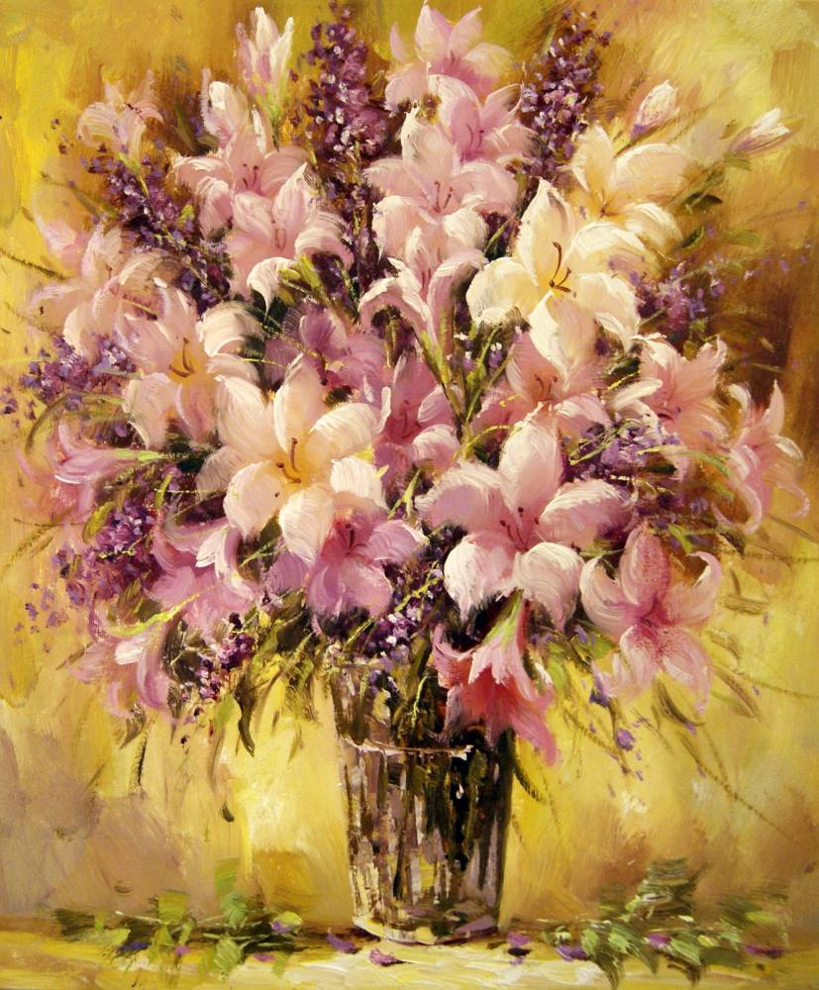
- Если художники рисуют красками, вы должны «нарисовать» словами. В помощь хочу предложить картину современного художника Антонио – Джанильятти «Лилии». (Картина отображается на экране) Антонио Джанильятти родился в 1970 году в Италии. С раннего детства проявлял любовь к архитектуре и художественному искусству. Окончил Неаполитанский университет имени Фридриха II. В настоящий момент входит в преподавательский состав Академии искусств "DOMUS ACADEMY".
IV. Подведение итогов.
- Используя таблицу, записи в тетрадях, дайте полную характеристику художественного стиля речи.
Антонио – Джанильятти «Лилии»
(Художественный стиль речи используется в художественной литературе. То, о чем говорится в тексте, можно зрительно представить. Этот стиль воздействует на чувства читателя).
V. Домашнее задание. Упражнение 180. Озаглавить текст. Найти художественные средства языка. Списать текст, вставляя пропущенные буквы и знаки препинания. Объяснить правописание орфограмм и постановку знаков препинания.
VI. Выставление оценок.

